Объединение «Мастерица» открыто в сентябре 2017 года.

Руководитель объединения Сидорова Светлана Евгеньевна.

Дополнительная общеобразовательная (общеразвивающая) программа «Мастерица» рассчитана на 2 года обучения. Принимаются дети с 8 до 13 лет.

Занятия проходят в Доме детского творчества в кабинете «Крой и шитье»

3 раза в неделю по 2 часа.Между занятиями предусмотрены 10 минутные перерывы для снятия напряжения и отдыха.В процессе занятий сочетается групповая и индивидуальная работа.

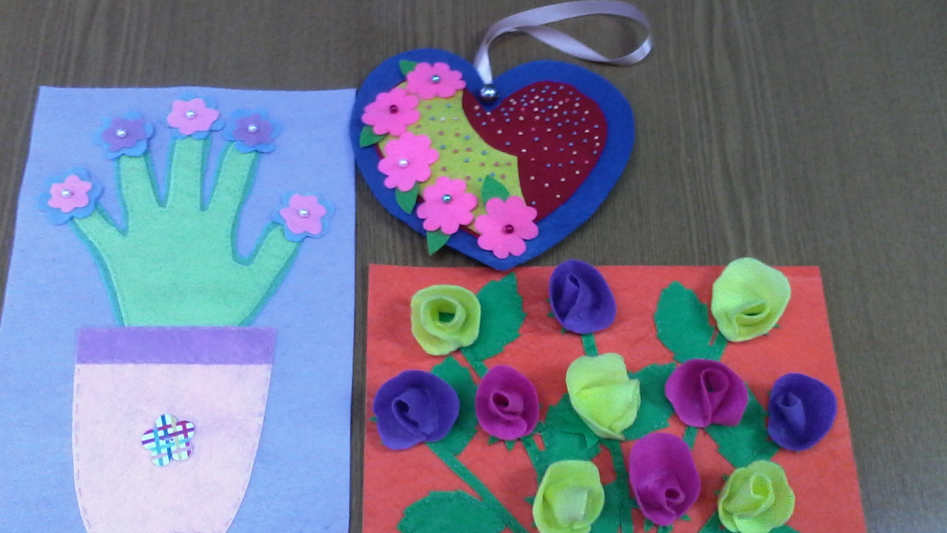

Программа «Мастерица» направлена на:

- обучение детей шитью ручными швами,

- технологией кройки и шитья,

- на знакомство с народной культурой, традициями и разными видами декоративно – прикладного искусства.

Условно в программе можно выделить следующие этапы:

**1 этап**. Введение: даются общие сведения о творческом объединении, об организации работы в коллективе.

**2 этап**. Изготовление кукол, мода для кукол, мягкая игрушка. Дети узнают об истории возникновения куклы и традициях ее изготовления. Знакомятся с технологией выполнения мягкой игрушки.

**3 этап**. Аппликация и лоскутное шитье – обучающиеся узнают о приемах работы с лоскутками, о технологии изготовления текстильного коллажа, аппликации, получат сведения о цвете и композиции в лоскутных изделиях.

**4 этап**. Работа с бисером.

Обучающиеся узнают о старинном виде рукоделия, о технологии плетения различных стильных штучек.

Вышивка шелковыми лентами и изготовление цветов из ленты, позволяет познакомиться с новыми технологическими приемами вышивки лентами, а так же приемами изготовления цветов из ленты разной ширины.

**5 этап**. Изготовление сувениров и полезных мелочей.

Изготовление сувениров и многих других полезных вещей к Знаменательным и праздничным датам.

**6 этап**. Выставки, участие в мероприятиях Дома детского творчества. Организованы экскурсии, выставки, участие в фестивалях и конкурсах.

Все это способствует формированию интереса к декоративно-прикладному творчеству.

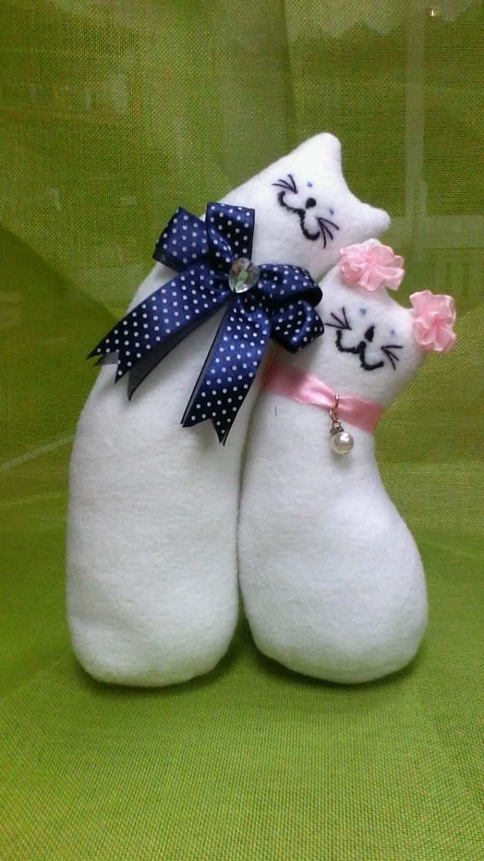 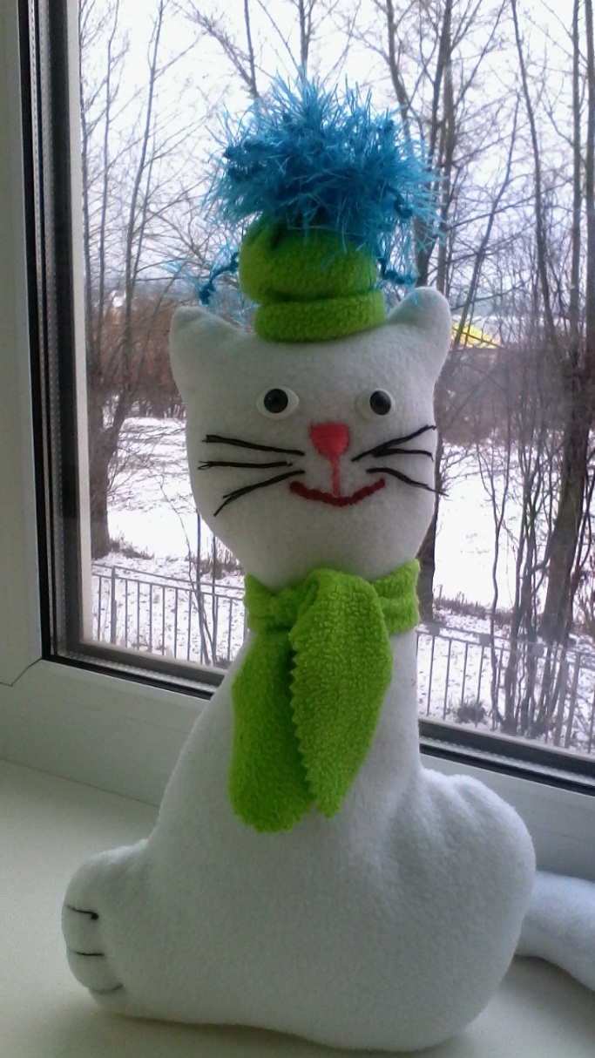

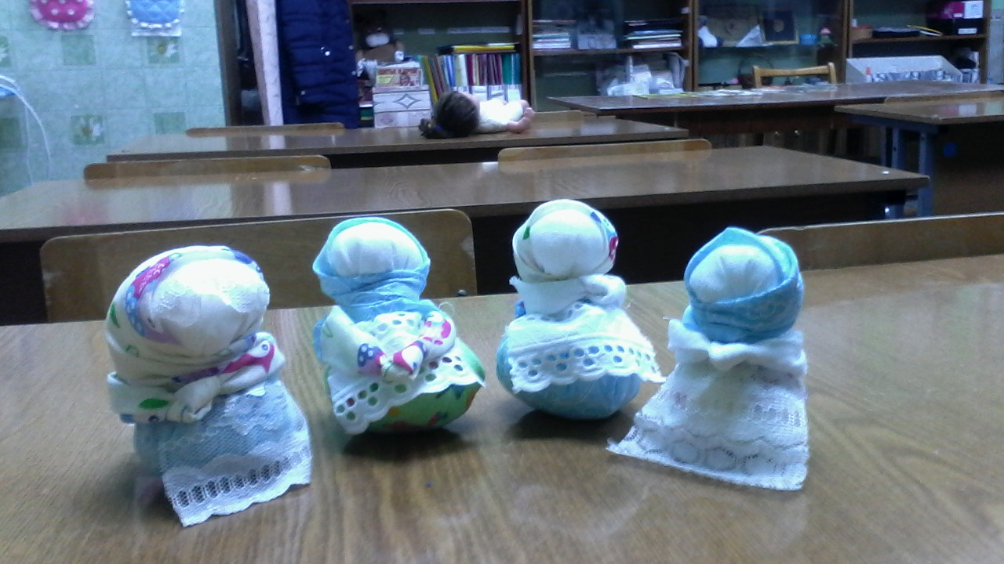

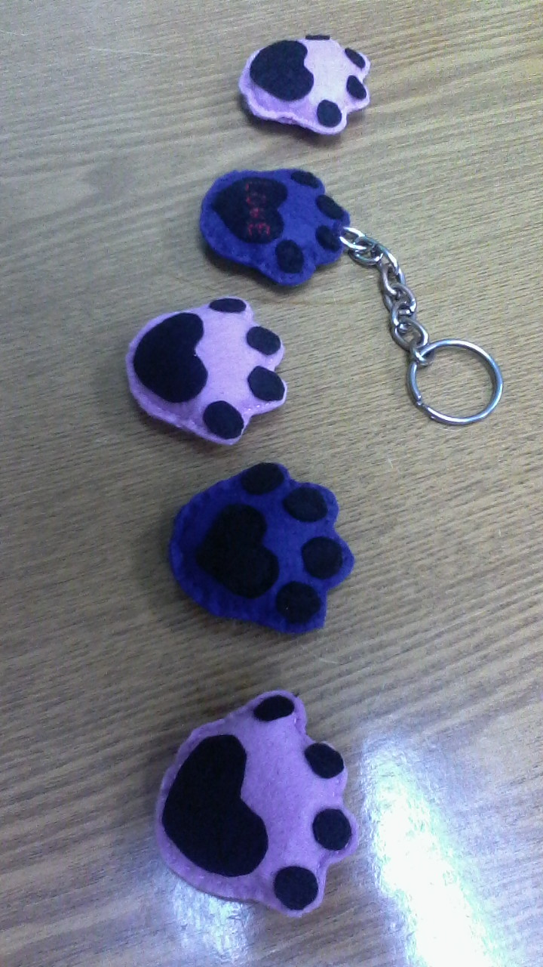

Занятия в объединении способствуют развитию творческих способностей ребенка, при этом создаются условия для самовыражения через создание своими руками различных изделий, которые в дальнейшем могут украсить дом, стать подарком, игрушкой, а значит, приносить радость не только себе, но и окружающим. Выполняя какую-либо работу, ребенок добивается результата, радость успеха рождает у него уверенность в своих силах.

У детей воспитывается готовность к проявлению творчества в любом виде труда.

Очень хорошо сплачивает коллектив экскурсии на природу и походы выходного дня, а так же подготовка к праздникам и выставкам.

